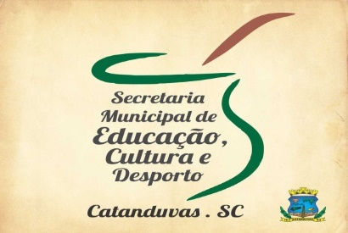
SECRETARIA MUNICIPAL DE EDUCAÇÃO
E.M.E.B. ALFREDO GOMES
E.M.E.B. PROFESSOR VITOLDO ALEXANDRE CZECH

1 ANO
PROFESSORA: MARILENE APARECIDA DE OLIVEIRA

ATIVIDADES DE ARTES
- NOVAMENTE VAMOS RELEMBRAR A HISTÓRIA “DA CESTA DE DONA MARICOTA” VAMOS VER TODOS OS TIPOS DE FRUTAS VERDURAS E LEGUMES QUE CONTINHAM NA CESTA.

- VOÇÊ FICARA BEM ATENTO A TODOS OS LEGUMES, VERDURAS E FRUTAS DA COR AMARELA.

- NUM PRATO IRA COLOCAR ALGUNS DESSES ALIMENTOS DA COR AMARELA E VAI SABOREAAR.

